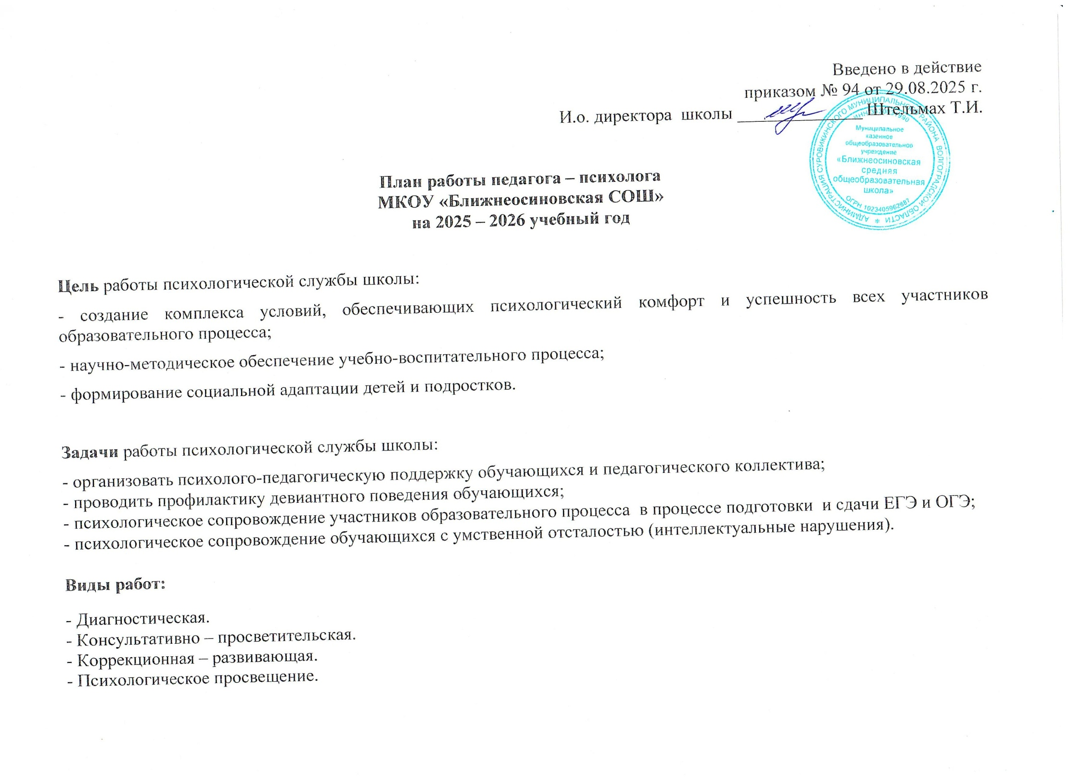

Диагностическая деятельность | Психологическое просвещение и психопрофилактика | Коррекционная – развивающая работа
СЕНТЯБРЬ
Индивидуальное психологическое обследование обучающихся (по запросу) | Консультирование родителей на тему: «Адаптация первоклассников» (родительское собрание) | Адаптационные занятия с учащимися 1 класса «Правила в школе».
 | Индивидуальное консультирование обучающихся, педагогов и родителей (по запросу) | Психологическое сопровождение обучающихся с нарушением интеллекта (вариант 1)
 | Советы педагогам на тему: «Методы стимулирования учебной деятельности обучающихся». | Индивидуальные профилактические занятия, беседы с обучающимися (по запросу).
 | Информационно разъяснительная кампания с родителями (законными представителями) обучающихся для повышения активности участия и снижения количества отказов от СПТ
ОКТЯБРЬ
Проведение СПТ | Профилактика травли в образовательной среде | Коррекция дезадаптации обучающихся
Диагностика школьной мотивации и адаптации обучающихся 1 класса | Индивидуальное консультирование обучающихся, педагогов и родителей (по запросу) | Психологическое сопровождение обучающихся с нарушением интеллекта (вариант 1)
Психодиагностическое обследование уровня адаптации пятиклассников и психологического климата в классе | Просвещение родителей на тему:  «Психологические причины школьной дезадаптации учащихся 5 класса» | Адаптационные занятия с учащимися 5 класса «Ты не один»
Анкетирование 9 класса «Самооценка психологической готовности к ОГЭ» (модификация методики М. Ю. Чибисовой) | Тренинг «Мое психоэмоциональное благополучие» | Индивидуальные профилактические занятия, беседы с обучающимися (по запросу).
НОЯБРЬ
Диагностика психологического климата в школе и классе (отношения со сверстниками, с педагогами, навыки общения, отношение к школе) (мониторинг) 2 – 4, 6 – 11 классы | Индивидуальное консультирование обучающихся, педагогов и родителей (по запросу) | Психологическое сопровождение обучающихся с нарушением интеллекта (вариант 1)
Диагностика тревожности (1 – 4 классы) | Осенняя Неделя психологии | Тренинговое занятие «Внутренняя сила» (9 класс)
Анкетирование 11 класса «Самооценка психологической готовности к ЕГЭ» (модификация методики М. Ю. Чибисовой) | Тренинг « Мое психоэмоциональное благополучие» | Индивидуальные профилактические занятия, беседы с обучающимися (по запросу).
 |  | Психолого-педагогическая помощь и коррекционное сопровождение обучающихся, отнесенных к «группе риска» по результатам СПТ (в течение года)
ДЕКАБРЬ
Уточняющее психодиагностическое обследование учащихся 7 - 10 классов, попавших в группу риска по результатам СПТ | Индивидуальное консультирование обучающихся, педагогов и родителей (по запросу) | Психологическое сопровождение обучающихся с нарушением интеллекта (вариант 1)
Диагностика риска суицидального поведения у обучающихся (7 – 10 классы) | Консультация для педагогов на тему «Психологические основы педобщения». | Индивидуальные профилактические занятия, беседы с обучающимися (по запросу).
Диагностика психологической атмосферы в педагогическом коллективе, эмоционального выгорания педагогов (мониторинг)  (1. Модифицированная методика диагностики уровня эмоционального выгорания В.В. Бойко  2.Тест. (М.И. Станкин) Сформирован ли у Вас педагогический такт?) | Психологическая профилактика и коррекция учебных трудностей | Управление стрессом, формирование /развитие жизнестойкости
ЯНВАРЬ
Диагностика выявления жестокого обращения с детьми в школе, дома и на улице. | Консультация для педагогов на тему:  «Дисциплина в классе». | Психологическое сопровождение обучающихся с нарушением интеллекта (вариант 1)
Шкала самооценки уровня тревожности  (Ч.Д. Спилберга, Ю.Л. Ханина) в свете сдачи ЕГЭ и ОГЭ | Индивидуальное консультирование обучающихся, педагогов и родителей (по запросу) | Индивидуальные профилактические занятия, беседы с обучающимися (по запросу).
 | Самоорганизация и целеполагание обучающихся | Поддержание и совершенствование благоприятного социально-психологического климата
ФЕВРАЛЬ
Психолого-педагогическое сопровождение учащихся при подготовке к ЕГЭ и ОГЭ | Индивидуальное консультирование обучающихся, педагогов и родителей (по запросу) | Психологическое сопровождение обучающихся с нарушением интеллекта (вариант 1)
Диагностика профессиональных склонностей и профессиональной направленности обучающихся 9, 10 классов  ДДО Е.С.Климова (тест «Я предпочту») | Консультация для педагогов на тему: «Школьные фобии» | Тренинг «Хочу быть успешным» О.Хухлаева (8 – 10 классы)
Управление стрессом | Социализация и профориентация обучающихся | Индивидуальные профилактические занятия, беседы с обучающимися (по запросу).
МАРТ
Диагностика психологического комфорта как объекта исследования в целях повышения качества подготовки к ГИА | Организационно-деловая игра для педагогов "Четыре портрета" | Беседа с элементами тренинга и интерактивной викториной "Сила слова или яд сквернословия" (5 – 8 классы)
Изучение мотивов учебной деятельности учащихся младших классов | Просвещение родителей на тему «Ошибки в выборе профессии» (9, 10 классы) | Психологическое сопровождение обучающихся с нарушением интеллекта (вариант 1)
Жизнестойкость и целеполагание | Индивидуальное консультирование обучающихся, педагогов и родителей (по запросу) | Индивидуальные профилактические занятия, беседы с обучающимися (по запросу).
 | Психологическая профилактика учебных трудностей | Приемы допсихологической помощи
АПРЕЛЬ
Мониторинг уровня агрессии у подростков «группы риска» | Консультация для обучающихся на тему: «Что делать с гневом | Беседа с элементами тренинга по теме: "Как правильно дружить" (4 – 7 классы)
Диагностика психологического комфорта как объекта исследования в целях повышения качества подготовки к ГИА | Просвещение педагогов на тему:  «Роль примера, одобрения, осуждения педагогов в воспитательной работе с социально запущенными школьниками» | Психологическое сопровождение обучающихся с нарушением интеллекта (вариант 1)
Социометрическое изучение учебных коллективов, выявление уровня школьнойдеадаптации, изучение ценностно-ориентационного единства учебных коллективов | Индивидуальное консультирование обучающихся, педагогов и родителей (по запросу) | Психолого-педагогическое сопровождение учащихся при подготовке к ЕГЭ и ОГЭ
 | Весенняя Неделя психологии
МАЙ
Исследования самооценки психических состояний (по Г.Айзенку) у обучающихся 1- 8, 10 классов | Индивидуальное консультирование обучающихся, педагогов и родителей (по запросу) | Психолого-педагогическое сопровождение учащихся при подготовке к ЕГЭ и ОГЭ
Самоопределение обучающихся 9-х, 11-х классов | Консультация для родителей на тему: «Поддержка ребенка во время экзамена» | Психологическое сопровождение обучающихся с нарушением интеллекта (вариант 1)
ИЮНЬ
Психологическая помощь при стрессе в ситуации контроля знаний и сопровождение обучающихся в ситуации ГИА

Психологическое просвещение
№ | Содержание работы | Участники образовательного процесса | Сроки
1 | Участие в работе педагогических советов школы | педагоги | по плану работы школы
2. | Участие в работе методических объединений: учителей начальных классов, учителей-предметников | педагоги | один раз в четверть
3 | Участие в общешкольных и классных родительских собраниях | родители | по плану работы школы и классных руководителей
4. | Подготовка информации для школьного сайта, информационного стенда. | педагоги,  родители,  обучающиеся | в течение года
5. | Подготовка печатных материалов (памятки) для родителей, педагогов, касающихся вопросов адаптации, обучения и воспитания детей | педагоги,  родители | в течение года
6 | Неделя Психологии | педагоги,  родители,  обучающиеся | по приказу Комитета образования, науки и молодежной политики Волгоградской области

